

本科毕业论文（设计）
题目：基于C52单片机花房温湿控制系统的设计与仿真

姓 名: 王明
学 号: 1042053233
专 业: 通信工程
院 系: 电子通信工程学院
指导老师: 史道玲
职称学位: 讲师/硕士
完成时间: 2014年5月

教务处制

安徽新华学院本科毕业论文（设计）独创承诺书

本人按照毕业论文（设计）进度计划积极开展实验（调查）研究活动，实事求是地做好实验（调查）记录，所呈交的毕业论文（设计）是我个人在导师指导下进行的研究工作及取得的研究成果。据我所知，除文中特别加以标注引用参考文献资料外，论文（设计）中所有数据均为自己研究成果，不包含其他人已经发表或撰写过的研究成果。与我一同工作的同志对本研究所做的工作已在论文中作了明确说明并表示谢意。

毕业论文（设计）作者签名：

日期： __
基于C52单片机花房温湿控制系统的设计与仿真
摘 要
随着花卉产业的不断升级，温室花房的作用越来越大，它不仅能为人们带来一定的经济效益，同时也能一年四季种植出人们所需要的各种花卉。在温室花房中，最关键的是怎样对温湿度进行控制。
本文旨在论述温室花房温湿度控制系统的设计及工作原理，该系统主要由AT89C52单片机、温湿度传感器SHT10、液晶显示LM0160L等芯片构成。可通过对温室内的温湿度进行采集并通过AT89C52单片机处理，从而把温湿度值显示在液晶显示屏上，并实时判断该温湿度值是否满足设定的温湿度范围，若超过设置范围则启动温湿度控制系统。如喷水、吹风、加热等将温室内的温湿度控制在一定范围内。

关键词：温湿度采集；LCD显示；单片机；蜂鸣器；独立按键

Design and Simulation of Greenhouse Temperature and Humidity Control System Based on C52 Single Chip Computer

Abstract
With the continuous upgrade of flower industry, the roles of greenhouse become more and more important. It can not only bring certain economic benefits, but also can plant a variety of flowers that people need all the year round. In addition, the most important aspect is how to control the temperature and humidity in the greenhouses.
This article aims to discuss the design and working principle of greenhouse temperature and humidity control system. The system is mainly composed of AT89C52 single chip computer, temperature and humidity sensor SHT10, liquid crystal display LM0160L and other chips. When the temperature and humidity inside the greenhouse are collected and then processed by AT89C52 single chip computer, thus the values of temperature and humidity are displayed on the LCD screen. At the same time, the values could be determined real-time whether it meets the set range of temperature and humidity. Once it exceeds the set range, the temperature and humidity control systems would start, the temperature and humidity inside the greenhouse would be controlled within a certain range through watering, blowing, heating and so on.

Key Words : Temperature Humidity Acquisition; LCD Display; SCM; Buzzer; Independent Keys

目 录
1 绪 论 1
1.1 课题设计的背景和意义 1
1.2 课题设计的内容和要求 2
2 系统总体设计 3
2.1 系统设计的技术规范和要求 3
2.2 系统的组成和工作原理 3
3 系统各单元电路的设计 4
3.1 单片机最小系统 5
3.1.1 AT89C52芯片 5
3.1.2 最小系统电路设计 7
3.2 传感器的选取 8
3.2.1 传感器的基本特征 8
3.2.2 SHT10温湿度传感器 8
3.2.3温湿度采集电路的设计 9
3.3 LCD液晶显示电路的设计 10
3.4 按键电路的设计 11
3.5 声光报警电路的设计 12
3.6串口电路的设计 13
3.7 电机控制电路的设计 14
4 软件系统设计 15
4.1 keil软件简介 15
4.2系统主流程图 15
4.3功能模块流程图 16
5. 仿真与实现 19
5.1 Proteus软件简介 19
5.2仿真结果 19
致 谢 25
参考文献 26
附 录1 27
附 录2 28

1 绪 论
花卉的生长一般都要求在特定的环境中，在生长过程中很容易受到外界各种因素的影响，其中影响最大的就是温度和湿度。如果昼夜的温度和湿度相差很大，那么对花卉生长势必会造成一定的影响。因此必须对其生长的温、湿度进行实时监测与控，给花卉的生长创造一个良好的环境，以提高其产量和质量。
该系统是针对温室花房内温、湿度，研究单片对温室花房的自动控制，综合考虑系统的精度、效率以及经济实用性等多方面因素之后，设计一种基于单片机机自动控制的花房温湿度控制系统。
本系统实现的花房温湿度控制系统的目标功能如下：
（1）系统能对花房环境温湿度进行采集和显示(现场观察温、湿度，LED显示)。
（2）温湿度上下限值可通过键盘设定，当花房的温湿度参数超过设定的上下限时，相应的控制系统自动启动。
（3）可实时显示当前温湿度上下限值等信息，并可查询各时间段的温湿度情况。

1.1 课题设计的背景和意义
改革开放以来，人们对生活质量要求越来越高，对各种美丽的花卉的需求量也越来越挑剔，这对以种植花卉为生计的园林工作者是一个机遇，同时也对传统的手工花卉的种植也是一个压力，而基于单片机的温湿度控制系统对解决这些问题有着非常重要而深远的意义。大多花卉一般都采用温室培养的技术，为了充分的利用好这一高效技术，就必需有一套科学、先进的管理体系，用以对不同种类花卉在各个时期所需的温度和湿度等进行实时的监控^{[12]}。温湿度控制对于单片机的应用具有一定的实际意义，它不仅代表了一类自动控制的方法。而且其应用范围极为广泛。
AT89C52单片机是工业中常用的控制的芯片，在智能仪器、工业检测、机电一体化等方面取得了令人瞩目的成果，用其作为温湿度控制系统的实例也很多^{[1]}。使用AT89C52单片机不仅能够实现温湿度全程的自动控制，而且AT8952单片机易于学习、掌握，性价比也非常高。
使用AT89C52型单片机设计花房温湿度控制系统，可以及时、准确的反映温室内的温度以及湿度的变化。完成诸如升温到特定温度、降温到特定温度，使温度保持在上下限范围内，在湿度控制方面也是一样。将此系统应用到温室花房当中无疑为花卉的生长提供了更加适宜的环境。

1.2 课题设计的内容和要求
通过学习相关资料和调查研究，从而决定本课题设计需要从以下几个方面进行考虑和设计。
该系统对温室花房的温湿度是如何控制的。
（1）怎样利用键盘设置花房温湿度的上下限值。
（2）怎样利用温湿度传感器SHT10测量温室花房内的温湿度。
（3）如何利用LCD液晶显示屏对温室花房的温湿度进行实时显示。
（4）当花房温湿度值超出设定范围值时，系统可自动报警，并输出驱动信号控制电机喷水、风扇等，对花房温湿度进行调节。
本设计完成后要求温湿度传感器SHT10对花房内的温度湿度进行实时跟踪检测，通过单片机AT89C52对采集到的温度湿度数据进行处理，用LCD显示出当前温室花房内的温度湿度的测量值。其中温度湿度的设定值可由工作人员根据花房内的具体花卉所需的最适宜温度湿度进行按键调整，当测量到的温度湿度值超过设定值时或者低于设定的定值时，声光报警器则会自动报警。

2 系统总体设计

2.1 系统设计的技术规范和要求
当花房温湿度值超出预先设定范围值时，系统可自动报警，并输出驱动信号控制直流电机对花房温湿度进行调节^{[13]}。
系统设计的技术规范和要求：
（1）能够对花房温湿度参数进行实时采集，测量温室内的温湿度，由单片机对采集的温湿度值进行循环检测、数据处理、显示，实现温湿度的智能检测。
（2）根据实际所需要的温湿度值通过独立按键设定其上下限，给花卉的生长营造良好的条件。
（3）当超过设定的极限值自动报警，并启动控制系统，使温湿度控制在一定范围内。
（4）稳定性是单片机系统应用的首要条件，在系统设计的各个环节，都应该将稳定性作为第一原则。
（5）在对系统软件进行设计时，应从操作者的角度考虑操作是否简单方便，尽量减少对操作人员专业知识的要求，有利于系统更好的运用。同时在设计时应考虑到简洁，一旦发生故障能保证迅速的查出原因所在，方便维修。
（6）单片机不仅体积小、功耗低，而且性价比也非常高。一个单片机系统能不能被广泛的运用，性价比起到了一个决定性作用。因此，在设计时，除了保持性能高之外，还应做到最大限度的降低成本。

2.2 系统的组成和工作原理
本系统是以AT89C52单片机为控制核心，采用温湿度传感器测量，LCD显示，并通过按键设定上下限值，利用声光报警器进行报警等部分组合而成。即该系统可分为温湿度控制电路、LCD显示电路、报警电路、按键电路、电机控制电路等局部模块。设计选用的主要器件有：AT89C52，温湿度传感器SHT10，LM016L LCD显示器，声光报警器等。系统组成框图如图2.1所示。

AT89C52
温湿度采集电路
声光报警电路
按键电路
LCD 显示电路

串口电路
电机控制电路

图2.1系统组成方框图

本系统以单片机AT89C52为主控电路，进行数据采集、显示、报警等。数据采集通过温湿度传感器SHT10完成；通过单片机把采集的数据显示LMO16LLCD上；当采集的数据超出设定范围时，报警器发出报警,并进行相应的控制处理。
如果实际温度值低于设定的下限温度值时，系统立即启动报警装置，且系统处于升温状态，直到温度达到输入的上下限温度的中间值一定区间内时停止升温。反之，如果实际温度值高于设定的上限值时，系统也会立即启动报警装置，且系统处于降温状态，直到温度达到输入的上下限温度的中间值一定区间内时停止降温。
整个系统通过按键设定温湿度的上下限值并通过LCD显示出来，第一行显示温度，第二行显示湿度。
温湿度控制系统是以AT89C52单片机作为中央控制装置，风扇，加热设备，喷水设备，去潮设备等。
（1）风扇设备：负责系统的降温工作。
（2）加热设备：负责系统的升温工作。
（3）喷水设备：负责系统的加湿工作。
（4）去潮设备：负责系统的去湿工作。
（5）报警模块：负责系统的报警工作。
（6）按键模块：通过按键设定花房内温湿度的上下限值。
（7）串口电路：是为了后期的扩展，方便与电脑连接从而更好的对花房的温湿度进行控制。

3 系统各单元电路的设计

3.1 单片机最小系统

3.1.1 AT89C52芯片
AT89C52是一种低电压，高性能CMOS 8位单片机^{[8]}，器件采用Atmel公司高密度、非易失性存储技术生产的，是一个标准的MCS-52的CMOS产品，同时兼容标准MCS-52指令系统，属于C52增强型单片机版本，集成了时钟输出和向上、下计数器等功能，适合于工业检测控制等应用场合^{[7]}。AT89C52内置8位中央处理器、256字节内部数据存储器RAM、8k片内程序存储器（ROM）32个双向输入/输出(I/O)口、3个16位定时/计数器和5个两级中断结构，一个全双工串行通信口，片内时钟振荡电路。另外，AT89C52还可工作于低功耗模式，可通过软件选择空闲和掉电模式。在空闲模式下冻结CPU，而RAM定时器、串行口和中断系统维持其功能。掉电模式下，保存RAM数据，时钟振荡停止，同时停止芯片内其它功能。AT89C52单片机在电子行业中有着广泛的应用。AT89C52引脚图如图3.1所示。
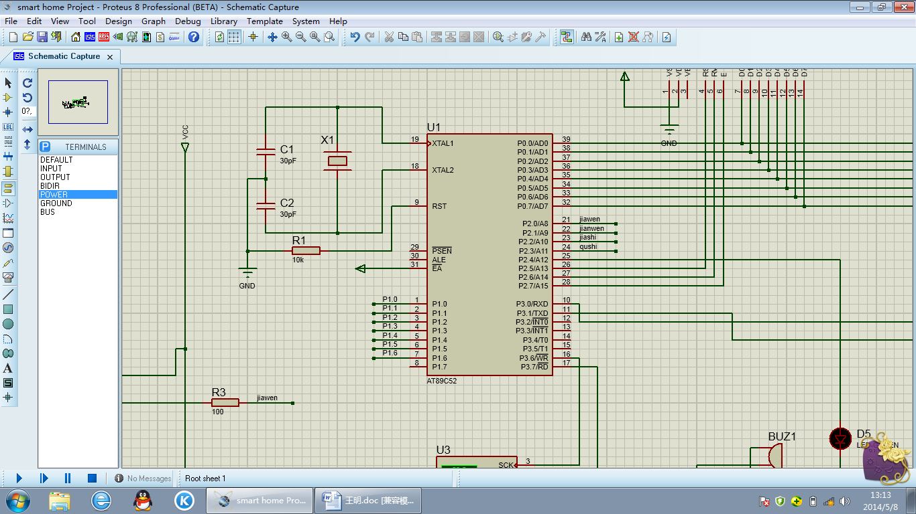
图3.1 AT89C52引脚图
    - VCC：接+5V电源（40脚）。 GND：接地。
    - P0口：双向8位三态I/O口，此口为地址总线（低8位）及数据总线分时复用口，可驱动8个LS型TTL负载。
    - P1口：8位准双向I/O口，可驱动4个LS型TTL负载。
    - P2口：8位准双向I/O口，与地址总线（高8位）复用，可驱动4个LS型TTL负载。
    - P3口：8位准双向I/O口，双功能复用口，可驱动4个LS型TTL负载。P3除了作为一般的I／O口外，最重要的是它的第二功能，如表3-1所示。
表3-1 P3口的第二功能
端口引脚 | 第二功能
P3.0 | RXD(串行口输入）
P3.1 | TXD(串行口输出)
P3.2 | 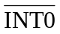(外部中断0）
P3.3 | 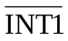（外部中断1）
P3.4 | T0（定时/计数器0外部输入）
P3.5 | 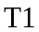（定时/计数器1外部输入）
P3.6 | 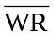（外部数据存储器写选通）
P3.7 | 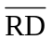（外部数据存储器读选通）

- RST（9脚）：复位信号输入端，高电平有效。当单片机运行时，在此引脚加上持续时间大于两个机器周期的高电平时，就可以完成复位操作，在单片机正常工作时，此脚应为0.5V低电平。
- ALE/PROG非（30脚）：ALE为地址所存允许信号，当单片机正常工作后，ALE引脚不断输出正脉冲信号。当单片机访问外部存储器时，ALE输出信号的负跳沿用作低8位地址的锁存信号。即使不访问外部存储器，ALE仍有正脉冲输出。但是当访问内部存储器时，在两个机器周期中ALE只出现一次，即丢失一个ALE脉冲。PROG非为本引脚的第二功能。在对片内EPROM型单片机编程写入时，此引脚作为编程脉冲输入端。
- PSEN非（29脚）：程序存储器允许输出控制端。在单片机访问外部存储器时，此引脚输出负脉冲作为外部程序存储器的选通信号。PSEN非可驱动8个LS型TTL负载。
- EA 非/ VPP（31脚）：EA非是内外程序存储器选择控制端。当EA非为高电平时，单片机访问内部程序存储器，当EA非为低电平时，只访问外部程序存储器，不论是否有内部程序存储器。Vpp为本引脚的第二功能。
- XTAL1（19脚）、 XTAL2(18脚)：两个时钟引脚 外接晶体与片内的反相放大器构成了一个振荡器，它为单片机提供了时钟控制信号。

3.1.2 最小系统电路设计
要使用单片机设计一个花房温湿度控制系统的话就必须要知道什么是单片机的最小系统。单片机最小系统主要由时钟电路、复位电路和电源部分组成。由于集成度的限制，最小系统只能用于一些小型的测控单元。单片机最小系统及各引脚连接如图3.2所示。
图3.2 单片机的最小系统

单片机最小系统中的复位电路是由电容串联电阻构成的，由“电容电压不突变”的性质可知，系统上电后，RST脚高电平有效，并且这个高电平持续的时间由电路的RC值来决定。当C52单片机RST脚的高电平持续两个机器周期以上就会自动复位，因此，选择适当RC的取值就可以保证可靠的复位。
AT89C52单片机各功能部件的运行都以时钟信号为准，一拍一拍地工作。因此时钟频率直接影响单片机的速度，时钟电路的质量也直接影响单片机系统的稳定性。AT89C52单片机内部有一个用于构成震荡的高增益反相放大器，它的输入端为芯片引脚XTAL1，输出端为XTAL2。这两个引脚构成一个稳定的自己振荡器。外部时钟方式时外部时钟电源直接接到XTAL1端，XTAL2端悬空。
当EA非为高电平时，单片机访问内部程序存储器，当EA非为低电平时，只访访问外部程序存储器，不论是否有内部程序存储器^{[6]}。

3.2 传感器的选取

3.2.1 传感器的基本特征
传感器是一种检测装置，能感受到被测量的信息，并能将感受到的信息，按一定规律变换成为电信号或其他形式的信号输出，以满足信息的传输、处理、存储、显示、记录和控制等要求，它是实现自动检测和自动控制的重要环节。
传感器的静态特性是指对静态的输入信号，传感器的输出量与输入量之间所具有相互关系。传感器的动态特性是指传感器在输入变化时，它的输出的特性。在实际工作中，传感器的动态特性常用它对某些标准输入信号的响应来表示。根据传感器的特性，本设计采用的是传感器的静态特性，选取的传感器是SHT10温湿度传感器 。

3.2.2 SHT10温湿度传感器
SHT10温湿传感器采用专利的CMOS技术，确保产品具有极高的可靠性与长期稳定性。传感器包括一个电容性聚合体测湿敏感元件、一个用能隙材料制成的测温元件，并在同一芯片上，与14 位的A/D 转换器以及串行接口电路实现无缝连接。因此，该产品具有品质卓越、响应迅速、抗干扰能力强、性价比高 等特点。每个传感器芯片都在极为精确的湿度腔室中进行标定，校准系数以程序形式储存在OTP 内存中，用于内部的信号校准。两线制的串行接口与内部的电压调整，使外围系统集成变得快速而简单。微小的体积、极低的功耗，使SHT10成为各类应用的首选^{[3]}.。温湿度传感器如图3.3所示。
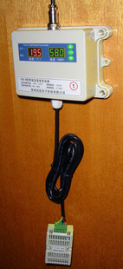

图3.3 温湿度传感器（实物图）

3.2.3温湿度采集电路的设计
本系统利用传感器测量花房的温湿度^{[9]}，经过信号处理后，将传感器测量数据送至控制系统（AT89C52），与事先设定的最适合花卉生长的温湿度值的上下限值进行对比，并通过显示电路将测得的温湿度值进行实时显示。不同花卉的适合生长的温湿度不一样，控制系统根据比较的结果对调节系统发出相应的指令，并启动相应的调节设备如喷水，吹风，加热，降温等，调节花房的温湿度状态。这样就实现了对花房温湿度的自动控制。花房温湿度控制系统上电后，用户首先通过按键输入温湿度的初值，系统将用户设定的初值保存在单片机的存储器中，单片机进入主程序后，开始以查询的方式检测温湿度传感器的温湿度状态，并将相应的数值通过显示器显示输出。当温室内的温湿度小于设定的初值时，单片机将通过控制输出接口使加温设备或加湿设备开始工作；当温室内的温湿度大于或等于设定的初值时，单片机将通过控制输出接口使加温设备或加湿设备停止工作，使降温或干燥装备开始工作。系统设计引脚连接图如图3.4所示。

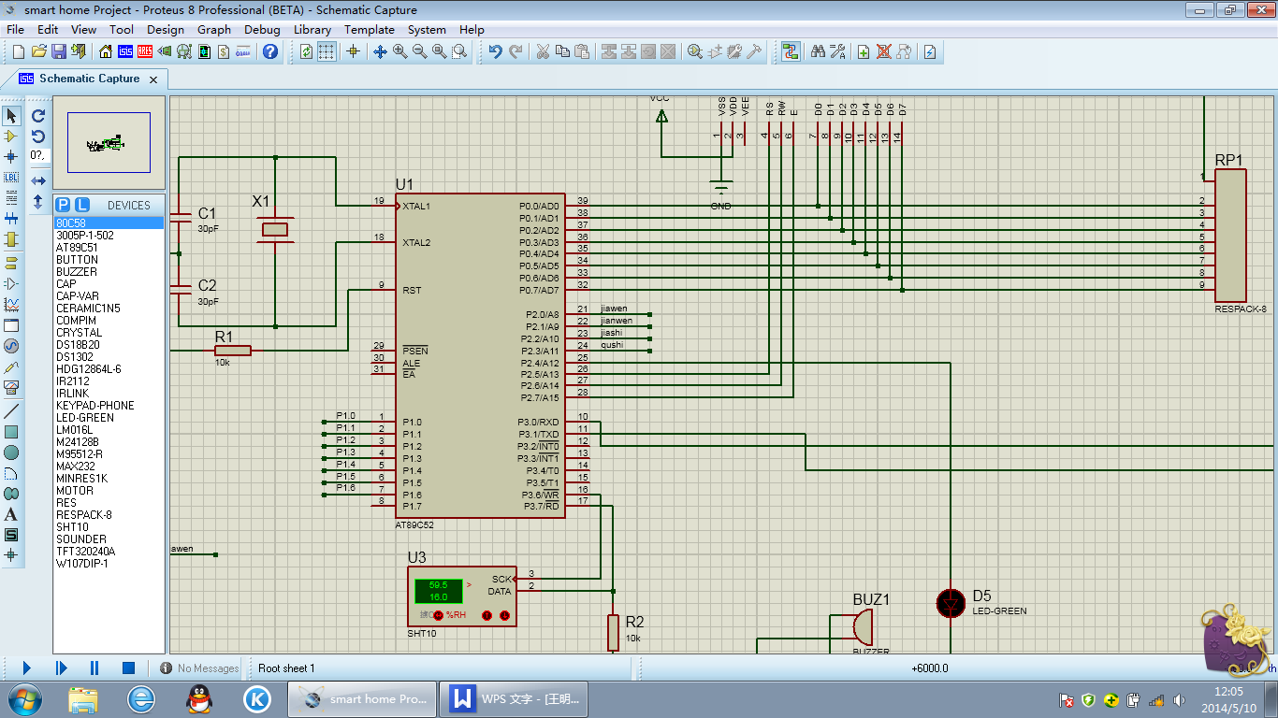

图3.4 温湿度采集电路

3.3 LCD液晶显示电路的设计
在单片机设计中运用LCD晶液显示器有以下几个优点：
（1）显示器画质质量高，由于液晶显示器每一个点在收到信号后就一直保持那种色彩和亮度，恒定发光，而不像阴极射线管显示器(CRT)那样需要不断刷新亮点。
（2）数字式接口，液晶显示器都是数字式的接口，这样与单片机连接起来更加简单可靠，操作也非常方便。
（3）体积小、质量轻。液晶显示器通过显示屏上的电极控制液晶分子状态来达到显示的目的，在质量上比相同显示面积的传统显示器要轻得多。
（4）功耗低，液晶显示器的功耗主要消耗在其内部的电极和驱动IC上，因而耗电量比其它显示器要少得多^{[18]}。各引脚具体链接如下图3.5所示。

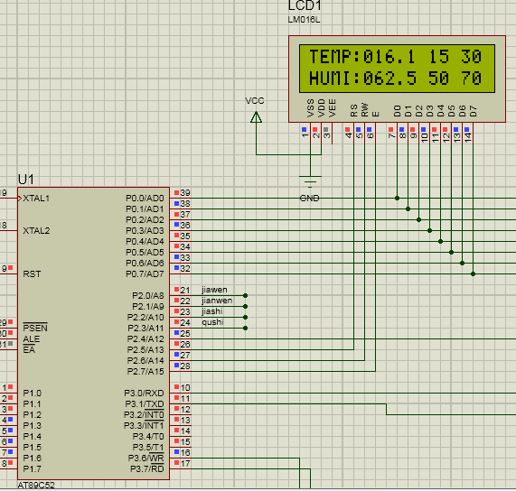

图3.5 LCD显示电路

利用LCD液晶显示屏，可以实时准确的反映出当前花房温湿度的具体的数值。

3.4 按键电路的设计
按键电路采用独立式按键的方法进行设计。使用单片机P1口的七位即P1.0、P1.1、P1.2、P1.3、P1.4、 P1.5、P1.6分别连接一个独立式按键，并对其进行循环扫描。其中*键代表温度，#键代表湿度，1号键代表上限，2号键代表下限。按键电路如下图3.6所示。

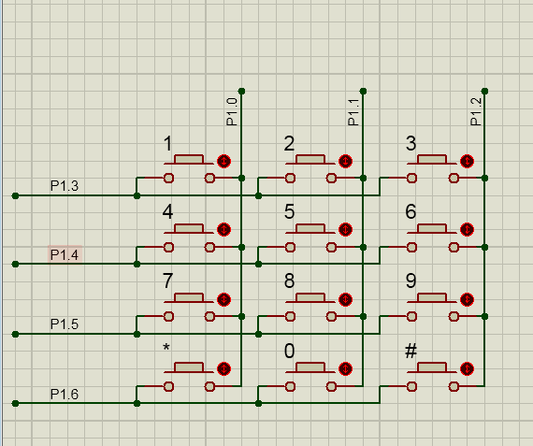

图3.6 按键电路

利用独立式按键电路，可以设定温室花房内的温湿度值，能够及时更改最适合花卉生长的温湿度值，从而为花卉的生长创造一个更好的环境。

3.5 声光报警电路的设计
采用蜂鸣器和LED灯作为报警提示，当系统检测到的数据符合预先设定的要求时，P2.4口为低电平，蜂鸣器不响同时LED灯也不亮；当系统检测到的数据不符合预先设定的要求时，P2.4口变为高电平，二极管D5导通，蜂鸣器发出声响报警同时LED灯发光。声光报警系统电路如图3.7所示。
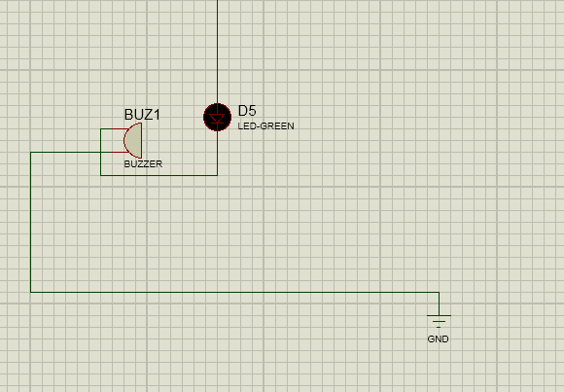
图3.7 声光报警电路图
采用声光报警电路的好处是：当花房内的温湿度低于或者高于预先设定的值时，自动报警提示。

3.6串口电路的设计
我们在使用单片机的串口和PC进行串行通信时，一般情况下都需要对两种不同的电平之间进行转换，我们都知道单片机实用的是TTL电平，而计算机的串口为RS-232C电平，其中高电平为-12V，低电平为+12V。我们用得最多的电平转换芯片是美信公司生产的MAX232芯片，该芯片可以直接完成以上两种电平的转换。为了更能丰富大家知识，我们也可以在没有MAX232的场合使用分立元件来完成TTL到RS-232电平的转换^{[15]}。各个引脚的连接图如下图3.8所示。
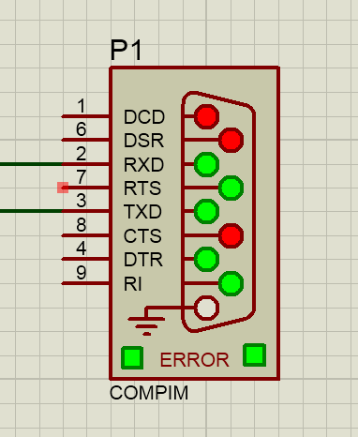

图3.8 串口电路

采用串口电路的目的就是为了更好的时刻观察花房内的温湿度情况，通过传输线连接PC，可以轻松的在办公室内观测温室内的花卉的生长情况，便于及时调整，从而大大的减少了每天都在花房内的不必要性。

3.7 电机控制电路的设计
直流电机调速性能好，可靠性高，机械特性强，在自动控制中的应用极为广泛，本系统采用的设备就是直流电机。通过直流电机对温室花房进行吹风、加热、喷水、去湿等，使花房温湿度值控制在一定的范围内，以便花卉更好的生长。
（1）当花房内的温度高于预先设定的极限值时，LED亮灯警示，直流电机带动风扇对花房进行降温处理，使温度降到设定的范围内电机停止工作。
（2）当花房内的温度低于预先设定的极限值时，LED亮灯警示，直流电机带动加热设备对花房进行加热处理，使温度升到设定的范围内电机停止工作。
（3）当花房内的湿度高于预先设定的极限值时，LED亮灯警示，直流电机带动去湿设备对花房进行去湿处理，使湿度降到设定的范围内电机停止工作。
（4）当花房内的湿度低于预先设定的极限值时，LED亮灯警示，直流电机带动加湿设备对花房进行喷水处理，使湿度升到设定的范围内电机停止工作。
直流电机控制电路如图3.9所示。
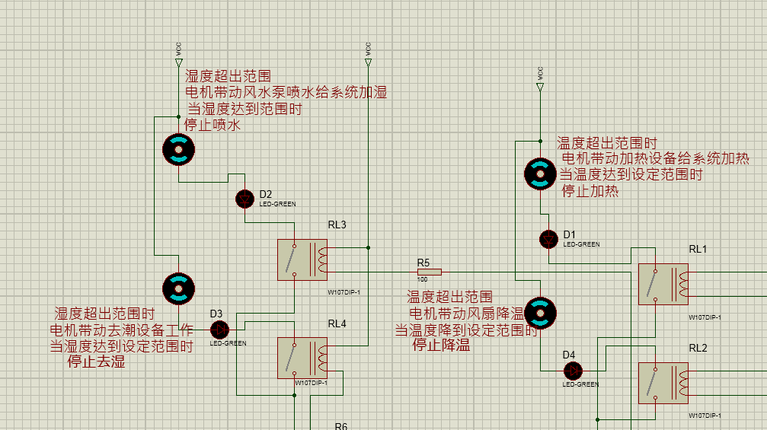

图3.9 电机控制电路

4 软件系统设计

4.1 keil软件简介
Keil C52是美国Keil Software公司推出的52系列兼容单片机C语言软件开发系统，与汇编语言相比，C语言在功能上、结构上、可读性、可维护性上有更大的优势，而且易学易用。Keil提供了包括C编译器、宏汇编、连接器、库管理和一个功能强大的仿真调试器等在内的完整开发方案，通过一个集成开发环境将这些部分组合在一起。运行Keil软件需要WIN98、WIN2000、WINXP等操作系统。即使不使用C语言而仅用汇编语言进行编程的话，其方便易用的集成环境、强大的软件仿真调试工具也会令你得心应手的^{[17]}。

4.2系统主流程图
开始后，首先初始化各端口包括温湿度传感器，接着调用温湿度检测电路的测量值，判断该温湿度值是否适合花卉生长，如果适合生长，进入下一个模块，然后判断按键是否有按下；如果不适合花卉生长，声光报警电路报警同时启动温湿度调节系统，对温湿度进行自动调节。如果按键有按下的话，直接通过显示数值，如果没有按下，通过程序经过延迟处理，在返回到初始化部分，重新调用温湿度值，在判断该值是否适合花卉生长，直到按键有按下。具体的流程图如下图4.1所示。
开始
初始化各端口
调用温湿度检测电路的测量值
该温湿度值是否适合花卉生长
看按键是否按下
显示
温湿度调节
声光报警
延时程序
N
Y
Y
N
N
图4.1系统主流程图

4.3功能模块流程图
一、声光报警模块流程图：开始，首先判断温湿度是否在给定区间内，若是返回，若不是报警，具体流程图如图4.2所示。
温湿度值是否在给定的区间内
开始
声光报警
返回
N
Y
图4.2 声光报警模块流程图
二、温湿度采集模块流程图：开始，首先将花房内的实际值与通过按键输入的值进行比较，调用温湿度控制电路控制电机分别对花房内的温湿度进行升降温处理后，在判断此时温湿度的数值是否在给定的区域内，如果不在给定的区域内，启动声光报警系统，如果在给定的区域内，返回到下个流程。具体的流程图如下图4.3所示。

开始
实时值与输入值比较
调用控制
升降温湿度处理
温湿度是否在给定的区域内
返回
声光报警
N
Y

图4.3 温湿度采集模块流程图

三、键盘控制模块流程图：首先经过程序延迟后，判断按键是否有按下，若没有按下，返回到延迟部分知道按键有按下；若按键有按下，判断是否设定温室花房的温湿度的上下限值，若没有继续返回到程序延迟部分，直到按键按下有设定温湿度的上下限值，若果设定了温湿度的上下限值，直接返回。具体的流程图图下图4.4所示。

延迟
是否设定温湿度上下限值
返回
按键是否按下
N
N
Y
Y

图4.4 键盘控制模块流程图

5仿真与实现

5.1 Proteus软件简介
Proteus是英国Labcenter公司开发的电路分析与仿真软件。该软件的特点是，集原理图设计、仿真和PCB设计于一体，真正实现从概念到产品的完整电子设计工具，具有模拟电路、数字电路、单片机应用系统、嵌入式系统设计与仿真功能，具有全速、单步、设置断点等多种形式的调试功能，具有各种信号源和电路分析所需的虚拟仪表，支持Keil C51 uVision2 MPLAB等第三方的软件编译和调试环境，具有强大的原理图到PCB板设计功能，可以输出多种格式的电路设计报表。拥有Proteus电子设计工具，就相当于拥有了一个电子设计和分析平台。

5.2仿真结果
当温度低于预先设定的参数时，电机工作给系统加温同时LED指示灯亮,加温到设定的范围内时电机停止工作同时LED灯熄灭。当温度高于预先设定的参数时，电机工作给系统降温同时LED指示灯亮，降温到设定的范围内时电机停止工作同时LED灯熄灭。当湿度低于预先设定的参数时，电机工作给系统加湿同时LED指示灯亮，湿度升到设定的范围内时电机停止工作同时LED灯熄灭。当湿度高于预先设定的参数时，电机工作给系统去湿同时LED指示灯亮，去湿到设定的范围内时电机停止工作同时LED灯熄灭^{[16]}。
仿真图如下5.1—5.8所示，由图可见，本次设计基本能够满足题目的设计要求，当实时温湿度发生变化时，可启动相应的电机转动，实现需要的各种升温、降温、加湿和去湿等措施，从而满足现代花房中对温湿度的基本管理和控制，满足花卉生长的要求。

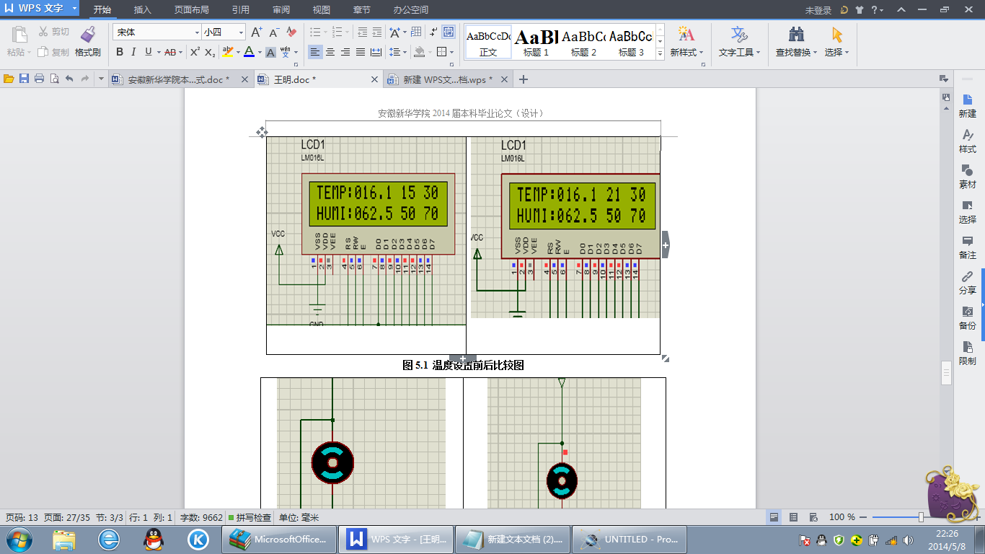
（a）当前温度设置的高低极限值 （b）修改后的温度极限值

图5.1 温度设置前后比较图

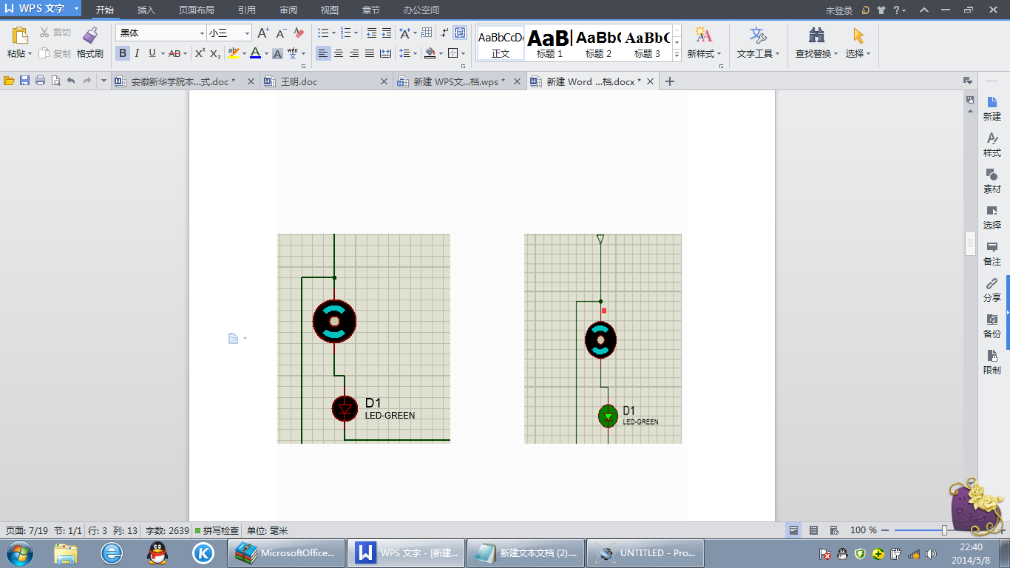
（a）温度未超出极限值，电机不转动 （b）温度超出范围，电机带动加热设
备加温

图5.2 升温仿真结果图

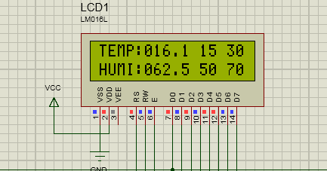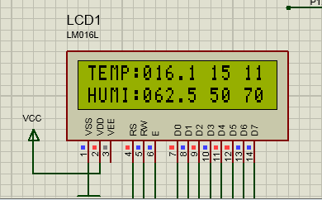
（a） 当前温度设置的高低极限值 （b）修改后的温度极限值

图5.3 温度设置前后比较图

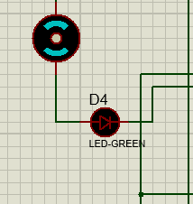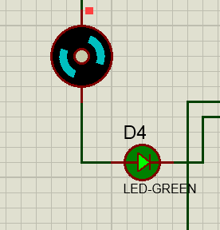
（a）温度未超出极限值，电机不转动 （b）温度超出范围，电机带动风扇降温

图5.4降温仿真结果图

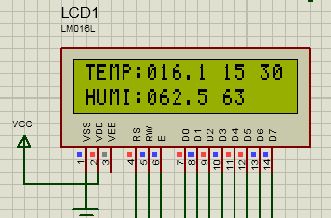
（a） 当前湿度设置的高低极限值 （b）修改后的湿度极限值

图5.5 湿度设置前后比较图

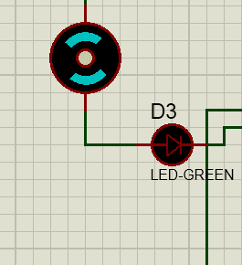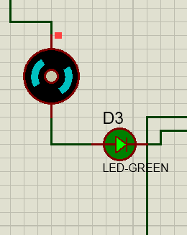
（a）湿度未超出极限值，电机不转动 （b）湿度超出范围，电机带动去潮
设备给系统去湿

图5.6去湿仿真结果图

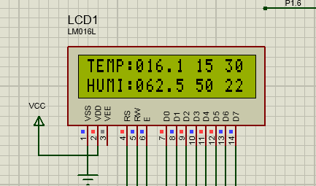
(a) 当前湿度设置的高低极限值 （b）修改后的湿度极限值

图5.7 湿度设置前后比较图

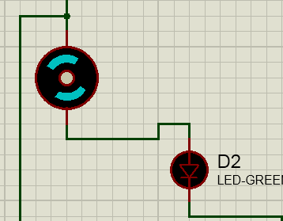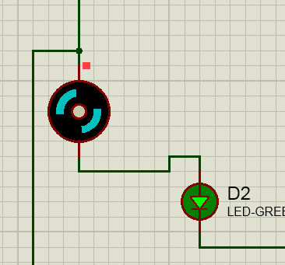
（a）湿度未超出极限值，电机不转动 （b）湿度超出范围，电机带动水泵
给系统加湿

图5.8加湿仿真结果图

本设计是以对温室花房温湿度进行控制为目的，应用单片机控制系统，为了实现系统模块化，设计中涉及到了SHT10传感器电路、AT89C52单片机主控电路、LCD数码管显示电路、声光报警电路和按键电路等模块，通过C52单片机来进行数据传输和交换。使用C52型单片机设计温湿度控制系统，可以及时、精确的反映室内的温度以及湿度的变化。完成诸如升温到特定温度、降温到特定温度、在温度上下限范围内保持恒温等多种控制方式，在湿度控制方面也是如此。将此系统应用到温室当中无疑为花卉的生长提供了更加适宜的环境。
通过几个月的时间，从确定题目，到后来查找资料，理论学习，排版校订，这一切都使我的理论知识和动手能力有了很大的提高，更加熟悉了单片机的硬件结构和软件编程方法，对单片机的工作方式有了进一步的认识。同时，对一些外围设备比如温湿传感器、LED数码管、键盘、蜂鸣器等有了一定的了解，而且对Proteus以及keil软件也做了进一步的接触。我还学会了对一项课题如何设计：首先，要分析需要设计的系统要实现什么功能，需要什么器件；然后，针对设计选择相应的硬件，选用硬件时不仅要选用经济的，更重要的是如何能更精确更方便的完成系统的要求；再次，对各个硬件的软件实现要弄清楚，如何更好的实现各个硬件的协调，更好的通过主控制器件实现硬件的功能。最后，通过各种改进和完善，让设计更好的达到系统要求。
由于自己所学的专业知识不扎实，设计中也存在很大的不足。比如对一些芯片的选择不是最佳，可能导致温湿度显示不是很灵敏特别是在显示湿度方面数值大了显示不出来。还有串口电路的用处在设计中没有体现出来，那是后期的扩展。

致 谢
论文是在史道玲老师的精心指导下完成的，由于我专业知识的不全面以及经验不足，在做毕业设计的过程中遇到了太多难题。但是每次史道玲老师都给我耐心的讲解，帮我解答不懂的疑问，并提供一些比较详细的资料，从中我学到了很多知识，使我的毕业设计达到了事半功倍的效果。史老师广博的知识，敏捷的思维和对研究动态敏锐的观察力使我受益匪浅，她对工作的敬业和对学术的一丝不苟的精神，是我一生学习的榜样。她给与我很大的帮助，使我得到不少的提高，这对于我以后的工作和学习都是一比巨大的财富，真诚感谢她耐心的辅导。
此外我还要感谢在一起愉快度过四年大学生活的各位同学，在你们的帮助和支持，我才能克服一个一个的困难和疑惑，感受到了什么才是兄弟姐妹情。
同时，感谢我的母校安徽新华学院，是它教会了我们怎么样成为一名合格的大学生，在这个大的生活圈里我们大家都学到了很多东西，怎样做人，如何做事等，在以后日子里，我会更加努力。

参考文献
[1] 林国汉.基于单片机的温度控制系统设计[J].微计算机信息，2009.
[2] 张毅刚.单片原理及应用[M].北京：高等教育出版社，2008.
[3] 张新荣.基于单片机的多路温度监测系统设计[J].工业控制计算机，2010.
[4] 郭天祥.52单片机C语言教程[M].北京：电子工业出版社，2009.
[5] 夏晓南.基于单片机的温箱温度和湿度的控制[J].现代电子技术，2008 .
[6] 周坚.单片机轻松入门[M].北京：北京航空航天出版社，2002.
[8] 徐爱钧. AT8952单片机实践教程[M].北京：电子工业出版社，2006.
[9] 高职富.温室环境控制技术的现状及发展前景计[J].中国市场，2007.
[10] 吉红.自动控制在国外设施农业中的应用[J].农业环境与发展，2007.
[11] 杨志强.周士冲，陈磊.我国设施农业的发展分析计[J.农机化研究院，2006.
[12] 王世明.王冰.现代农业温室系统[J].山西农业科学，2008.
[13] 毕玉革.麻硕士.我国现代温室环境控制硬件系统的应用现状及发展[J].农机化研究院，2009.
[14] 王中心.温室土壤温湿度无线信息采集与监控系统的设计与实现[D].安徽：安徽大学，2013.
[15] 李朝青. PC 机及单片机数据通信技术 [M ] . 北京: 北京航空航天大学出版社， 2000.
[16] 朱清慧.Proteus教程-电子电路设计、制版与仿真[M ] .北京：清华大学出版社，2008.
[17] 赵玉亭. Keil uVision4 中文图解书[J] .版本1.00 ，2012.
[18] 李维諟，郭强.液晶显示应用技术[M ] .北京：中国电子工业出版社，1999.

附录1

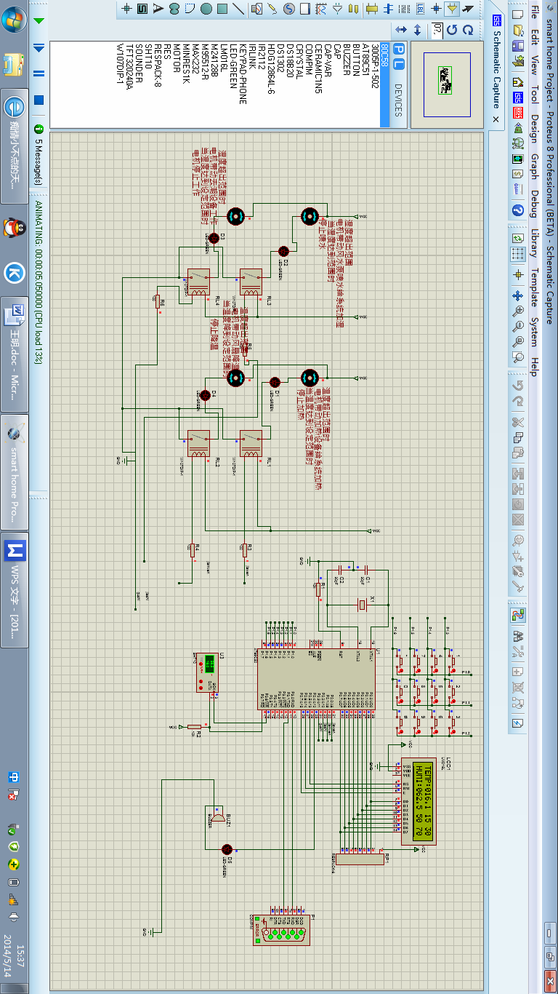
基于C52单片机花房温湿度系统控制仿真电路图

附录2

//基于C52单片机花房温湿度系统控制程序

#include <reg52.h>
#include <intrins.h>
#include <SHT10.h>
#define keyboard P1
//typedef unsigned char uchar;
//typedef unsigned int uint ;
//extern unsigned int ReadTemperature(void);
sbit jianwen=P2^1; //定义降温函数
sbit jiawen=P2^0; //定义加温函数
sbit jiagan=P2^3; //定义去湿函数
sbit jiashi=P2^2; //定义加湿函数
sbit baojing=P2^4; //定义报警函数
sbit key1=P1^0; //定义键盘函数
sbit key2=P1^1;
sbit key3=P1^2;
sbit key4=P1^3;
sbit key5=P1^4;
sbit key6=P1^5;
sbit key7=P1^6;
uchar TMax=30; //定义温度上限
uchar TMin=15; //定义温度下限
uchar HMax=70; //定义湿度上限
uchar HMin=50; //定义湿度上限
extern void lcd_init();
extern lcd_wdat(uchar dat) ;
extern lcd_pos(uchar pos) ;
extern void LCD_1602(uchar dis[],uchar i);
extern void Hanjian() ;
extern void Tanjian() ;
extern union
{
unsigned int i;
float f;
}temp_val,humi_val;
//extern bit COM(uchar com);
//extern void Start();
//extern bit SHT_Read();
//extern void SHT10()
//unsigned int ReData,SenData;
//extern ACK;
uchar TIM=0;
void delay(uint ms)
{
uchar i;
while(ms--)
{
for(i = 0; i< 250; i++)
{
_nop_();
_nop_(); //空执行消耗CPU时间达到等待的效果
_nop_();
_nop_();
}
}
}
/*

char SHT(uchar com)
{
char SHT_DataH,SHT_DataL,Checksum;
Start();
COM(com);
// if(ACK==1)
delay(200);//延迟
SHT_DataH=SHT_Read();
SHT_DataL=SHT_Read();
Checksum=SHT_Read();
return SHT_DataL;
}

void SHT_int()
{
Start();
COM(0x06) ;
delay(200);
COM(0x01) ;
} */
void main (void)
{
uchar temp[]="00000";//温度寄存器
uchar humi[]="00000";
uint Temperature;
uint RH;
uchar ii;
baojing =0;
SCON = 0x50; //REN=1允许串行接受状态，串口工作模式1
TMOD|= 0x21; //定时器1工作方式2
PCON|= 0x00;
//TH1 = 0xFD; //baud*2 /* reload value 19200、数据位8、停止位1。效验位无 (11.0592)
TH1 = 0xFA; // //baud*2 /* 波特率4800、数据位8、停止位1。效验位无 (12M)
TL1 = 0xFA;

TH0=0xDC;
TL0=0x00;
lcd_init();
s_connectionreset();
ii=TMin/10+48;//温度每一位转换成字符
lcd_pos(11) ;
lcd_wdat(ii) ;
ii=TMin%10+48;
lcd_pos(12) ;
lcd_wdat(ii) ;
ii=TMax/10+48;
lcd_pos(14) ;
lcd_wdat(ii) ;
ii=TMax%10+48;
lcd_pos(15) ;
lcd_wdat(ii) ;
ii=HMin/10+48;
lcd_pos(0x4b) ;
lcd_wdat(ii) ;
ii=HMin%10+48;
lcd_pos(0x4c) ;
lcd_wdat(ii) ;
ii=HMax/10+48;
lcd_pos(0x4e) ;
lcd_wdat(ii) ;
ii=HMax%10+48;
lcd_pos(0x4f) ;
lcd_wdat(ii) ;
TR1 = 1;
TR0=1;
IE=0x82;
while(1)
{
// if(TIM>=250)
// {
keyboard=0x87;
TIM=0;
SHT10();
Temperature=temp_val.f*10;
RH=humi_val.f*10;
if((Temperature/10)>TMax)
{
jianwen=0;
baojing=1;
delay(100);
}
else if((Temperature/10)<TMin )
{
jiawen=0;
baojing =1;
delay(100);
}
else
{
jiawen=1;
jianwen=1;
baojing =0;
delay(100);
}
if((RH/10)>HMax )
{
jiashi=0;
baojing =1;
}
else if((RH/10)<HMin )
{
jiagan=0;
baojing =1;
delay(100);
}
else
{
jiagan=1;
jiashi=1;
baojing =0;
delay(100);
}

if((Temperature/10)<=120)
{
temp[0]=Temperature%10000/1000+48;
temp[1]=Temperature%1000/100+48;
temp[2]=Temperature%100/10+48;
temp[3]=0x2e;
temp[4]=Temperature%10+48;
}
else if((Temperature/10)>120)
{
Temperature=~Temperature;
temp[0]='-';
temp[1]=Temperature%1000/100+48;
temp[2]=Temperature%100/10+48;
temp[3]=0x2e;
temp[4]=Temperature%10+48;
}

humi[0]=RH/1000+48;
humi[1]=RH%1000/100+48;
humi[2]=RH%100/10+48;
humi[3]=0x2e;
humi[4]=RH%10+48;

LCD_1602(temp,5);

LCD_1602(humi,0x45);

SBUF=temp[0];
while(TI==0);
TI=0;
SBUF=temp[1];
while(TI==0);
TI=0;
SBUF=temp[2];
while(TI==0);
TI=0;
SBUF=temp[3];
while(TI==0);
TI=0;
SBUF=temp[4];
while(TI==0);
TI=0;
SBUF='\0';
while(TI==0);
TI=0;
delay(10);
SBUF=humi[0];
while(TI==0);
TI=0;
SBUF=humi[1];
while(TI==0);
TI=0;
SBUF=humi[2];
while(TI==0);
TI=0;
SBUF=humi[3];
while(TI==0);
TI=0;
SBUF=humi[4];
while(TI==0);
TI=0;
SBUF=0x0a;
while(TI==0);
TI=0;
if(keyboard!=0x87)
{
uchar i,j,Input;
// delay(2);
// if(keyboard==0x87)
if(key1==0) i=1;
else if(key2==0) i=2;
else if(key3==0) i=3;
keyboard=0xf8;
// if(keyboard==0xf8)
// delay(2);
if(key4==0) j=0;
else if(key5==0) j=3;
else if(key6==0) j=6;
else if(key7==0) j=9;
Input =(i+j);
SBUF=Input;
while(TI==0);
TI=0;
baojing=1;
delay(40);
baojing=0;
if (Input ==10)
{
delay(200);
Tanjian();
}
if (Input ==12)
{
delay(200);
Hanjian();
}
keyboard=0x87;
}
}
}

// }

/****************************************************
串口中断程序
******************************************************/
/*void ser_int (void) interrupt 4 using 1
{

if(RI == 1) //RI接受中断标志
{
RI = 0; //清除RI接受中断标志
ReData = SBUF; //SUBF接受/发送缓冲器
SenData=ReData;
Flag=1;

}
} */
void T1zd(void) interrupt 1
{
TH0 = 0xDC; //10
TL0 = 0x00;
TIM++;

}

#include <reg52.h> //液晶显示程序//
#include <intrins.h>
typedef unsigned char BYTE; //用BYTE代替unsigned char
typedef unsigned int WORD;//WORD代替unsigned int
typedef bit BOOL ;//用BOOL代替bit
#define delayNOP() ; {_nop_() ;_nop_() ;_nop_() ;_nop_() ;_nop_() ;_nop_() ;} ;
void LCD_1602(BYTE dis[],BYTE i);

sbit rs = P2^5; //复位端
sbit rw = P2^6; //写数据端
sbit ep = P2^7; //使能端

BYTE dis1[] = {"TEMP:00000"};
BYTE dis2[] = {"HUMI:00000"};

/*******************延时函数********************/
delay1(BYTE ms)
{
BYTE i;
while(ms--)
{
for(i = 0; i< 250; i++)
{
_nop_();
_nop_(); //空执行消耗CPU时间达到等待的效果
_nop_();
_nop_();
}
}
}

/*******************LCD侧忙函数********************/
/*lcd_bz()
{
BOOL result;
rs = 0;_nop_();
rw = 1;_nop_();
ep = 1;_nop_();
delayNOP() ;
result = (BOOL)(P0 & 0x80); //检测P0最高位是否为1
ep = 0;_nop_();
return result;//返回侧忙结果
} */

lcd_wcmd(BYTE cmd)
{ // 写入指令数据到LCD
// while(lcd_bz());
// lcd_bz();
rs = 0;_nop_();
delayNOP() ;
rw = 0;_nop_();
delayNOP() ;
ep = 0;_nop_();
delayNOP() ;
_nop_();
_nop_();
P0 = cmd; //将8位指令通过P0口传给1602
delayNOP() ;
delayNOP() ;
ep = 1;
delayNOP() ;
ep = 0;
delayNOP() ;
}

lcd_pos(BYTE pos)
{ //设定显示位置
lcd_wcmd(pos | 0x80);
}

lcd_wdat(BYTE dat)
{ //写入字符显示数据到LCD
// while(lcd_bz());
// lcd_bz();
rs = 1;_nop_();
delayNOP() ;
rw = 0;_nop_();
delayNOP() ;
ep = 0;_nop_();
delayNOP() ;
P0 = dat;//将8位数据通过P0口传给1602
delayNOP() ;
ep = 1;
delayNOP() ;
ep = 0;
delayNOP() ;
delayNOP() ;
}

lcd_init()
{ //LCD初始化设定
lcd_wcmd(0x38); ////16*2显示，5*7点阵，8位数据
delay1(1);
lcd_wcmd(0x0c); //显示开，关光标
delay1(1);
lcd_wcmd(0x06); //移动光标
delay1(1);
lcd_wcmd(0x01); //清除LCD的显示内容
delay1(1);
LCD_1602(dis1,0);
delay1(1);
LCD_1602(dis2,0x40);
}
void LCD_1602(BYTE dis[],BYTE i)
{
BYTE j=0;
lcd_pos(i);
delay1(1);
while(dis[j]!= '\0')
{
lcd_wdat(dis[j]);
delay1(1);
j++;
}
}

#include<reg52.h>//温湿度控制程序//
#include <SHT10.h>
union
{
unsigned int i;
float f;
}temp_val,humi_val; //定义两个共同体，一个温度，一个湿度。
void delay2(unsigned int time)
{
unsigned int a,b;
for(a=0;a<time;a++)
{
for(b=0;b<88;b++);
}
}
// 连接复位
// DATA:
// SCK :
void s_connectionreset(void)

{
unsigned char i;
DATA=1; SCK=0; //准备
for(i=0;i<9;i++) //DATA保持高电平，SCK触发九次，启动传输，通讯即复位。
{
SCK=1;
SCK=0;
}
s_transstart(); //启动传输
}
//启动传输
// DATA:
// SCK :
void s_transstart(void)
{
DATA=1;
NOP();
SCK=1;
NOP();
DATA=0;
NOP();
SCK=0;
NOP();NOP();NOP();
SCK=1;
NOP();
DATA=1;
NOP();
SCK=0;
}
// 进行温度和湿度转换，由参数MODE决定转换内容
char s_measure(unsigned char *p_value,unsigned char *p_checksum, unsigned char mode)

{
unsigned char error=0;
unsigned char i;

s_transstart();
switch(mode){
case 0x02 : error+=s_write_byte(MEASURE_TEMP); break;
case 0x01 : error+=s_write_byte(MEASURE_HUMI); break;
default: break;
}

for (i=0;i<200;i++){
delay2(2);
if(DATA==0) break; //等待监测结束
}
if(DATA)
{
error+=1;
return error;
} //如果长时间监测位高，说明监测错误
*(p_value) =s_read_byte(ACK); //读(MSB)
*(p_value+1)=s_read_byte(ACK); //读(LSB)
*p_checksum =s_read_byte(noACK); //read CRC?
return error;
}
//写字节
char s_write_byte(unsigned char value)
{
unsigned char i,error=0;
for (i=0x80;i>0;i>>=1) //先传高位，右移
{
if(i&value)
DATA=1;
else DATA=0;
SCK=1;
NOP();NOP();NOP();
SCK=0;
}
DATA=1; //释放数据线
SCK=1;
error=DATA;
NOP();NOP();NOP(); //检查应答，确认通信正常
SCK=0;
DATA=1;
return error; //error=1 通信错误
}
char s_read_byte(uchar ack)
{
unsigned char i,val=0;
DATA=1;
for (i=0x80;i>0;i>>=1) //先读高位，循环右移。?
{
SCK=1;
if(DATA) val=(val | i);
NOP();NOP();NOP();
SCK=0;
}
DATA=!ack; //如果是校检，读取完后结束通信。?
SCK=1;
NOP();NOP();NOP();
SCK=0;
NOP();NOP();NOP();
DATA=1; //释放数据线。
return val;
}
// 补偿及输出温度和相对湿度
void calc_sth11(float *p_humidity ,float *p_temperature)

{
const float C1=-4.0; // for 12 Bit 湿度修正公式
const float C2=+0.0405; // for 12 Bit 湿度修正公式
const float C3=-0.0000028; // for 12 Bit 湿度修正公式
const float T1=+0.01; // for 14 Bit @ 5V 温度修正公式
const float T2=+0.00008; // for 14 Bit @ 5V 温度修正公式

float rh=*p_humidity;
float t=*p_temperature;
float rh_lin;
float rh_true;
float t_C;

t_C=t*0.01- 40.1; //补偿温度
rh_lin=C3*rh*rh + C2*rh + C1; //相对湿度飞线性补偿
rh_true=(t_C-25)*(T1+T2*rh)+rh_lin; //相对湿度对于温度依赖性补偿
if(rh_true>100)rh_true=100; //湿度最大矫正
if(rh_true<0.1)rh_true=0.1; //湿度最小矫正

*p_temperature=t_C; //返回温度结果
*p_humidity=rh_true; //返回湿度结果
}
// 计算绝对湿度值
/*float calc_dewpoint(float h,float t)

{
float logEx,dew_point;
logEx=0.66077+7.5*t/(237.3+t)+(log10(h)-2);
dew_point = (logEx -0.66077)*237.3/(0.66077+7.5-logEx);
return dew_point;
}
// 功能
// 1. 复位
// 2. 湿度12位测量，温度14位
// 3. 补偿及修正温湿度
// 4.计算并得出绝对湿度
void SHT10()
{
// float dew_point;
unsigned char error,checksum;
unsigned char HUMI,TEMP;
HUMI=0X01;
TEMP=0X02;
error=0;
error+=s_measure((unsigned char*)&temp_val.i,&checksum,TEMP);//温度测量
error+=s_measure((unsigned char*)&humi_val.i,&checksum,HUMI);//湿度测量
if(error!=0) s_connectionreset(); //如果监测错误，系统复位
else
{
humi_val.f=(float)humi_val.i; //转换为浮点数
temp_val.f=(float)temp_val.i; //转换为浮点数
calc_sth11(&humi_val.f,&temp_val.f); //修正相对温度及湿度
// dew_point=calc_dewpoint(humi_val.f,temp_val.f); //计算绝对湿度值
}
}

#include<reg52.h>//键盘程序//
#include<string.h>
#define keyboard P1
#define uchar unsigned char
#define uint unsigned int
sbit key1=P1^0;
sbit key2=P1^1;
sbit key3=P1^2;
sbit key4=P1^3;
sbit key5=P1^4;
sbit key6=P1^5;
sbit key7=P1^6;
sbit baojing=P2^4;
extern void delay(int ms );
extern uchar TMax;
extern uchar TMin;
extern uchar HMax;
extern uchar HMin;
extern void LCD_1602(uchar dis[],uchar i);
//extern KeyPassword;
//extern void UART_send_string(unsigned char str[],unsigned char num);
void Tanjian()
{
uint t=1000;
uchar t1=0;
uchar t2=0;
uchar ss[2];
keyboard=0x87;
while(1)
{
anjian2:keyboard=0x87;
delay(10);
t--;
if(t==0) return;
if(keyboard!=0x87)
{
uchar i,j,Input,InputT;
delay(2);
if(keyboard==0x87) goto anjian2;
if(key1==0) i=1;
else if(key2==0) i=2;
else if(key3==0) i=3;
keyboard=0xf8;
if(keyboard==0xf8) goto anjian2;
delay(2);
if(key4==0) j=0;
else if(key5==0) j=3;
else if(key6==0) j=6;
else if(key7==0) j=9;
Input =(i+j);
t=1000;
Input =(i+j);
if(Input ==11) Input=0;
SBUF=Input;
while(TI==0);
TI=0;
baojing=1;
delay(40);
baojing=0;
if(Input==10) return ;
if(InputT==1)
{
t2=t2*10+Input;
TMin=t2;
ss[0]=TMin/10+48;
ss[1]=TMin%10+48;
LCD_1602(ss,11);
delay(500);
goto anjian2;
}
else if(InputT==2)
{
t1=t1*10+Input;
TMax=t1;
ss[0]=TMax/10+48;
ss[1]=TMax%10+48;
LCD_1602(ss,14);
delay(500);
goto anjian2;
}
delay(500);
if(Input==1) InputT=1;
if(Input==2) InputT=2;
goto anjian2;
}
}
}

void Hanjian()
{
uint t=1000;
uchar h1=0;
uchar h2=0;
uchar ss[2];
keyboard=0x87;
while(1)
{
anjian3:keyboard=0x87;
delay(10);
t--;
if(t==0) return;
if(keyboard!=0x87)
{
uchar i,j,Input,InputH;
delay(2);
if(keyboard==0x87) goto anjian3;
if(key1==0) i=1;
else if(key2==0) i=2;
else if(key3==0) i=3;
keyboard=0xf8;
if(keyboard==0xf8) goto anjian3;
delay(2);
if(key4==0) j=0;
else if(key5==0) j=3;
else if(key6==0) j=6;
else if(key7==0) j=9;
Input =(i+j);
if(Input ==11) Input=0;
SBUF=Input;
while(TI==0);
TI=0;
t=1000;
baojing=1;
delay(40);
baojing=0;
if(Input==12) return ;
if(InputH==1)
{
h2=h2*10+Input;
HMin=h2;
ss[0]=HMin/10+48;
ss[1]=HMin%10+48;
LCD_1602(ss,0x4b);
delay(100);
goto anjian3;
}
else if(InputH==2)
{
h1=h1*10+Input;
HMax=h1;
ss[0]=HMax/10+48;
ss[1]=HMax%10+48;
LCD_1602(ss,0x4e);
goto anjian3;
delay(100);
}
if(Input==1) InputH=1;
if(Input==2) InputH=2;
delay(100);
}
goto anjian3;
}
}



